УТВЕРЖДАЮ
Руководитель проекта профильной смены «Мedcare Junior» Ю.В. Шаронова
« » 2025 г.

ПОЛОЖЕНИЕ
о проведении профильной смены «MedCare Junior»

- Общая информация

  - Профильная смена «MedCare Junior» (далее – Смена) – состязание между учащимися школ Чувашской Республики.
  - Настоящее положение определяет порядок и условия проведения профильной смены.
  - Смена организуется в рамках проекта «Профильная смена MedCare Junior» – победителя конкурса на предоставление грантов в форме субсидий на развитие гражданского общества некоммерческим неправительственным организациям, осуществляющим деятельность на территории Чувашской Республики, в 2025 году.
  - Для организации и проведения Смены создается Организационный комитет (далее – Оргкомитет).
  - Оргкомитет утверждает:
    - состав жюри Смены;
    - календарный план (программу) проведения Смены;
    - итоги Смены;
    - порядок награждения победителей Смены.

Цели и задачи Смены

  - Целью проекта является создание объективного представления у будущих абитуриентов о системе здравоохранения и медицинских профессиях для снижения рисков разочарования в выбранной профессии.
  - Задачи смены:
    - способствовать ранней интеграции школьников в профессиональную деятельность;
    - повысить конкурентоспособность будущих специалистов за счет предоставления дополнительных ресурсов;
    - выявление наиболее одаренных школьников;
    - популяризация интеллектуальных игр среди молодежи;
    - выявление и закрепление у молодежи лидерских качеств;
    - развитие навыков межличностного общения, коллективной работы, руководства и управления творческими (рабочими) процессами.

Условия и порядок проведения Смены

  - Принимать участие в профильной смене могут учащиеся 9-11 классов в возрасте от 15 до 18 лет (включительно).
  - Смена проводится в два этапа: заочный и очный.

Правила заочного этапа Смены

Заочный этап Смены проводится с 5 сентября по 1 октября 2025 года включительно.
  - Для регистрации участникам необходимо заполнить форму регистрации https://forms.yandex.ru/u/68b9c62b84227c8e44ca3a0f
  - Заочный этап заключается в заочном индивидуальном решении заданий (Приложение №3).
  - Проверка решений заданий заочного этапа осуществляется экспертами Смены анонимно.
  - Организаторы оставляют за собой право для обеспечения анонимности вносить в представленные решения изменения, связанные с информацией школы и населенного пункта.
  - В рейтинговой таблице участники распределяются в соответствии с их итоговыми баллами, начиная с самого высокого.
4.7. Итоговый балл участника определяется суммой баллов решений трех этапов заданий.
  - Решения заданий заочного этапа Смены необходимо прислать на адрес электронной почты medcare-turnir@yandex.ru, указав в теме письма ФИО участника.
  - В письме необходимо приложить форму заявки (Приложение №1).
  - Оргкомитет Смены завершает прием заявок на участие в конкурсе 1 октября 2025 г. в 23:30 по московскому времени. Информация и документы, присланные на электронную почту Смены после указанного времени, не учитываются и не рассматриваются, за исключением информации и документов, которые запрошены у заявителя Оргкомитетом Смены.
  - Оргкомитет оставляет за собой право отказать в участии Смены участнику без объяснения причины.

Правила очного этапа Смены
  - В очном этапе Смены принимают участие 40 школьников, набравших наибольшее количество баллов согласно рейтингу заочного этапа.
  - В случае отказа одного (или нескольких) участников из п.5.1 от участия в очном этапе Смены, к участию приглашаются школьники из резервного списка.
  - По усмотрению оргкомитета к участию в очном этапе могут быть дополнительно приглашены школьники из резервного списка.
  - Очный этап Смены пройдет в течение 4 дней в период осенних каникул с 3 по 6 ноября 2025 года.

6. Условия участия в Смене

  - Участники, прошедшие отбор, будут проинформированы о принятом решении с детальным описанием порядка непосредственного участия в очном этапе Смены.
6.2.Участники очного этапа Смены должны иметь при себе паспорт, согласие родителей или опекунов и полис обязательного медицинского страхования.
6.3.Организационный взнос за участие в Смене не предусмотрен.
6.4.Расходы, связанные с проживанием, питанием в период проведения очного этапа Смены берет на себя Оргкомитет.
6.5.Транспортные расходы до места проведения смены и обратно берет на себя направляющая сторона.
6.6.Участники и гости Смены обязаны соблюдать правила поведения (Приложение №2).
6.7.Оргкомитет оставляет за собой право остановить участие в Смене участника без объяснения причины, при этом участник покидает место проведения Смены самостоятельно.

7. Дата и место проведения Смены

7.1.Сроки проведения Смены:
    - заочный этап: 5 сентября – 1 октября 2025 года;
    - очный этап: период осенних каникул с 3 по 6 ноября 2025 года;
7.2. Место проведения очного этапа: Чувашская Республика, г. Чебоксары Санаторий-профилакторий Чувашского государственного университета им. И.Н. Ульянова по адресу: город Чебоксары, Московский проспект, 31.
7.3.Ссылки на социальные сети Смены:
    - Вконтакте - https://vk.com/medcare_junior
    - Телеграм канал - https://t.me/medcare_junior

8. Контакты Оргкомитета

Телефон: 8-(987)-677-37-88 Шаронова Юлия Владимировна, руководитель проекта
Электронная почта: medcare-turnir@yandex.ru
Телефон: 8-(908)-308-18-25 Филиппов Игорь Юрьевич Электронная почта: medcare-turnir@yandex.ru

Приложение №1

Заявка на участие в профильной смене «MedCare Junior»

(наименование образовательной организации)

№ | ФИО | Паспортные данные (серия,  номер, когда и кем выдан) | Дата рождения | Класс | Номер телефона

Приложение №2

Правила поведения на Смене
- Во время пребывания в лагере участники обязаны соблюдать правила установленные Оргкомитетом Смены.
- На территорию проведения Смены запрещено проносить алкогольные напитки и психоактивные вещества. Участник, уличенный в их употреблении, будет незамедлительно удален с Смены.

- На территории проведения Смены запрещено использовать кальяны и электронные сигареты (вейпы), в том числе на основе безтабачных смесей.

- Курение, в том числе электронных сигарет, разрешено только в строго отведенных местах.

- Каждый участник должен поддерживать чистоту и выбрасывать мусор в специальные контейнеры. Запрещается наносить материальный ущерб имуществу, объектам природы на территории проведения Смены, использовать нецензурные выражения при общении.

- Каждый участник должен иметь при себе бейдж.

- За утерянные вещи Оргкомитет Смены ответственности не несет.

Приложение №3

I этап

*Ответы на задания присылать в электронном варианте в формате Word либо PDF
Блок 1. Тестовые задания с одним правильным ответом:

1. Черный пигмент, поглощающий свет, располагается в органе зрения человека в
А) слепом пятне
Б) сосудистой оболочке
В) белочной оболочке
Г) стекловидном теле

2. Каково значение борьбы за существование в эволюции
А) сохранение особей преимущественно с полезными изменениями
Б) сохранение особей с любыми наследственными изменениями
В) создание материала для отбора
Г) обострение взаимоотношений между особями

3. Верны ли следующие суждения о фотосинтезе?
1. В световой фазе происходит преобразование энергии света в энергию химических связей глюкозы 2. Реакции темновой фазы протекают на мембранах тилакоидов, в которые поступают молекулы углекислого газа.
А) верно только 1
Б) верно только 2
В) верны оба суждения
Г) оба суждения неверны

4. В ходе эволюции хордовых животных челюсти для захвата пищи впервые появились у:
а) хрящевых рыб; б) панцирных рыб; в) костных рыб; г) щитковых

5. Фосфор не входит в состав:
а) белков хроматина; б) липидов мембран митохондрий; в) протеиногенных аминокислот; г) нуклеиновых кислот.

6. Репликация ДНК – процесс, который начинается со специфических нуклеотидных последовательностей инициации репликации. Наибольшим количеством таких последовательностей на клетку из перечисленных геномов обладает:
а) геном кишечной палочки; б) ядерный геном человека; в) митохондриальный геном человека; г) геном бактериофага лямбда.

7. В 1934 году трое учёных были удостоены Нобелевской премии по медицине за открытие одного из витаминов. Все началось с того, что исследователь Уильям Мёрфи в эксперименте на собаках, у которых была искусственно вызвана анемия, обнаружил, что подопытные собаки, которым давали в пищу большое количество печени, успешно излечивались от этого недуга. Затем учёные Джордж Уипл и Джордж Майнот выявили новый противоанемийный фактор – витамин, который непосредственно отвечал за это лечебное свойство. В состав данного витамина входят ионы:
а) марганца; б) кобальта; в) цинка; г) молибдена

8. У пресмыкающихся (класс Reptilia) лёгкие имеют строение:
а) губчатое; б) ячеистое; в) альвеолярное; г) в виде простых мешков

9. Из перечисленных структур гаплоидной структурой является:
а) эндосперм покрытосеменных б) эндосперм голосеменных в) индузий папоротника
г) спорангиофор хвоща

10. Между какими элементами передней конечности находится у птиц интеркарпальный сустав?
а) между пряжкой и локтевой костью б) между пряжкой и лучевой костью в) между костями запястья г) между костями пясти

Задания с картинками:

1. Разные виды семейства кошачьих, обитающие на разных континентах (леопард, гепард, сервал в Африке, а также оцелот, ягуар, пампасская кошка в Южной Америке) имеют одинаковую пятнистую окраску (тёмные пятна на серо-жёлтом фоне).
Это является примером: а) предупреждающей окраски; б) адаптивной радиации; в) бейтсовской мимикрии; г) конвергентного сходства.


2. Форма тела таких млекопитающих, как обыкновенная летяга (северная Евразия), шерстокрыл (юго-восточная Азия), сумчатая летяга (Австралия) очень сходна.
Это является следствием: а) близкого родства; б) случайного совпадения; в) дивергенции; г) конвергенции.

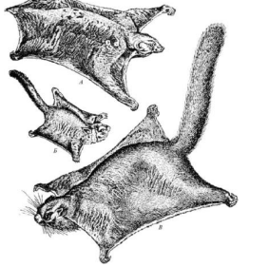

3. На рисунке представлены личиночные стадии различных групп животных. Личинок какого из перечисленных типов нет на рисунке?
а) Иглокожие б) Кольчатые черви в) Моллюски г) Членистоногие

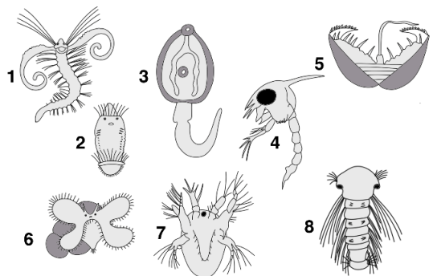

4. Изображённый на фотографии срез стебля растения позволяет предположить, что это растение относится к экологической группе:
а) склерофиты б) сциофиты в) гидатофиты г) суккуленты

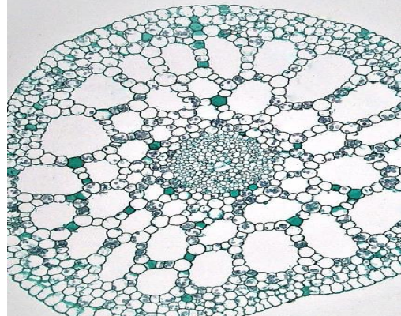

5. Что изображено на фотографии?
а) почечный клубочек б) Граафов пузырёк в) финна бычьего цепня в тканях человека г) формирующийся зуб

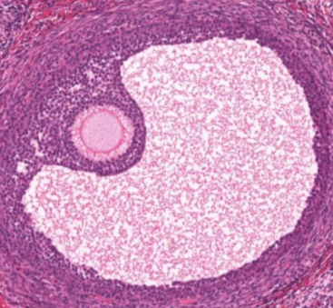

6. Какие из изображённых на рисунках организмов имеют стигму (светочувствительный глазок)?
а) 1; б) 2; в) 3; г) 4; д) 5

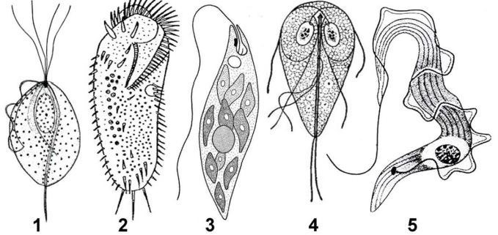

7. Перед вами электронограмма – снимок, полученный при помощи электронного микроскопа, в данном случае сканирующего. Длина масштабного отрезка – 10 микрон.
На электронограмме вы видите: а) вибрион; б) сперматозоид; в) стрекательную капсулу; г) волос с волосяной луковицей.

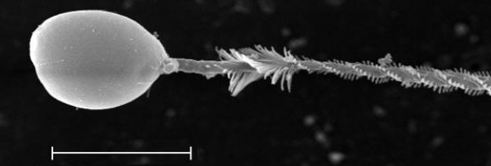

8. На фотографии изображена личинка:
а) иглокожего; б) коловратки; в) пиявки; г) многощетинкового червя.
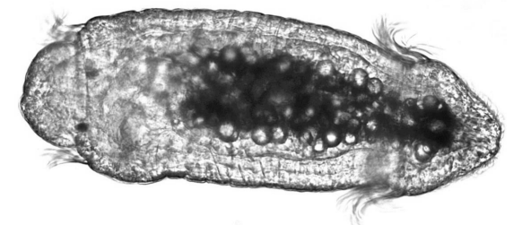

9. На рисунке изображен продольный срез:
а) зачатка листа; б) апекса побега; в) апекса корня; г) семязачатка.
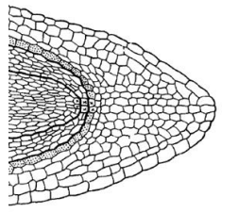

10. Охарактеризуйте жизненную форму растений, изображенных на рисунке, по классификации, предложенной К.Раункиером:
а) фанерофит; б) хамефит; в) криптофит; г) терофит.
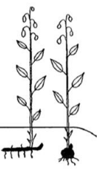

Блок II
Задания с несколькими вариантами ответов или установите соответствия

1. С чем связаны отличия скачкообразного проведения потенциала по аксону от последовательного?
А) высокой проницаемостью мембраны для ионов калия б) с высокой проницаемостью мембраны для ионов хлора в) с высокой плотностью Na-каналов в перехватах Ранвье г) с высоким сопротивлением миелиновой оболочки д) с низким сопротивлением миелиновой оболочки
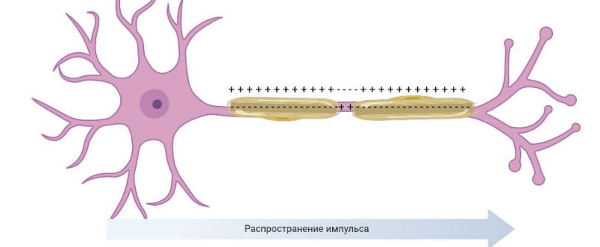

2. Какие гормоны секретируют островки Лангерганса поджелудочной железы?
Варианты ответа: а) амилин б) глюкагон в) инсулин г) панкреагастрин д) соматостатин

3. Соотнесите различные микроорганизмы (1-8) с функциональной группой в экосистеме (А-В), к которой их можно отнести: Микроорганизмы:
1) Железобактерии. 2) Серные бактерии. 3) Сульфатредукторы. 4) Пурпурные серные бактерии. 5) Риккетсии. 6) Хламидии. 7) Хламидомонады. 8) Метаногены
Функциональная группа в экосистеме: А) Продуценты. Б) Консументы. В) Редуценты

4. Соотнесите названия болезней (1-8) с категорией возбудителей, которые их вызывают (А-Д):
1) Газовая гангрена 2) Бактериальная дизентерия 3) Болезнь Лайма 4) Сифилис 5) Гастрит 6) Микоз легких 7) Стафиллококкоз 8) Туберкулез Возбудитель
А) Золотистый стафиллококк. Б) Бореллия. В) Клостридия. Г) Шигелла. Д) Бледная трепонема. Е) Хеликобактер. Ж) Аспергилл. З) Микобактерия

5. На изображении, полученном с помощью электронного сканирующего микроскопа, представлен зачаток цветка багульника болотного. Соотнесите обозначения на рисунке (1 – 6) с названиями структур (А – Е) различимыми в данном зачатке.
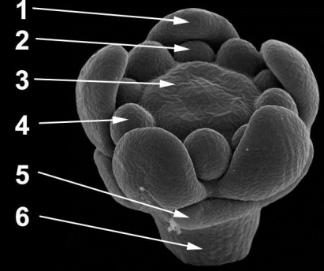
Структуры: А – тычинки внешнего круга Б – тычинки внутреннего круга В – цветоножка Г – плодолистики Д – лепестки Е – чашелистики

7. В составе печени можно найти следующие ткани: Варианты ответа:
а) однослойный кубический эпителий б) рыхлую соединительную ткань в) плотную оформленную соединительную ткань г) поперечнополосатую мышечную ткань д) многослойный неороговевающий эпителий

8. У аурелии (Aurelia aurita) в жизненном цикле имеются стадии полипа и медузы. Какие из перечисленных особенностей (1 – 10) проявляются на этих стадиях жизненного цикла? Подберите подходящий вариант (А – Г) и установите соответствие.
Особенности: 1) обитают на дне; 2) относятся к нектону; 3) обладают стрекательными клетками; 4) имеют нервную систему; 5) имеют выраженные органы чувств; 6) имеют мезодерму; 7) гаплоидны; 8) диплоидны; 9) размножаются бесполым путём; 10) вырастают из ресничных личинок-планул.
Каким стадиям свойственны: А) свойственно только полипам; Б) свойственно только медузам; В) свойственно и полипам, и медузам; Г) не свойственно ни полипам, ни медузам

9.Какой цифрой на рисунке обозначено место наибольшей остроты зрения?
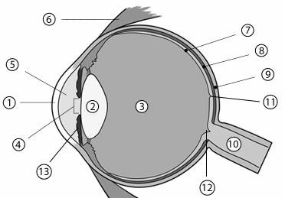

10.Выберите три верных ответа из шести и запишите в таблицу цифры, под которыми они указаны. Какие признаки характерны для ткани, представленной на рисунке?
    - образование роговых структур
    - обеспечивает защиту
    - обеспечивает опору тела
    - участвует в формировании сосудов
    - формирует хрящи
    - слущивание верхних слоёв клеток
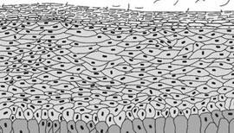

III этап

*Эссе можете отправить в электронном варианте либо сфотографировать письменный, но при условии, что Ваш почерк будет читаемым
Напишите эссе на ОДНУ из предложенных тем:
1.Каким вы видите современного врача и почему?
2. Как на сегодняшний день медицинское сообщество может применять искусственный интеллект в своей работе?
3. Каким врачом/специалистом в медицинской сфере я хочу стать?

